1. **Análisis del problema (Descripción)**

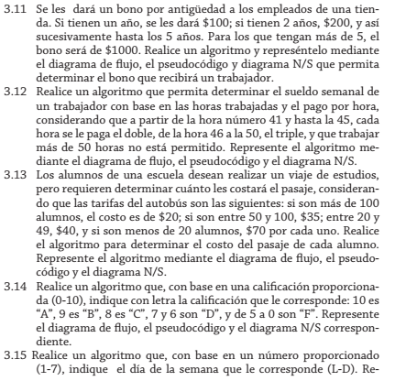

**Datos de entrada:**

Definir numero_de_alumnos Como Entero

costo_del_pasaje Como Real

**Proceso:**

**Si numero_de_alumnos>=20 Entonces**

**costo_del_pasaje <- 40**

**FinSi**

**Si numero_de_alumnos>=40 Entonces**

**costo_del_pasaje <- 35**

**FinSi**

**Si numero_de_alumnos>100 Entonces**

**costo_del_pasaje <- 20**

1. **Diseño de Algoritmo**

Pseudocódigo:

Algoritmo PasajeDeUnViajeDeEstudios

Definir numero_de_alumnos Como Entero;

Definir costo_del_pasaje Como Real;

Escribir Sin Saltar "Ingrese el valor de numero de alumnos:";

Leer numero_de_alumnos;

costo_del_pasaje <- 70;

Si numero_de_alumnos>=20 Entonces

costo_del_pasaje <- 40;

FinSi

Si numero_de_alumnos>=40 Entonces

costo_del_pasaje <- 35;

FinSi

Si numero_de_alumnos>100 Entonces

costo_del_pasaje <- 20;

FinSi

Escribir "Valor de costo del pasaje: ", costo_del_pasaje;

FinProceso

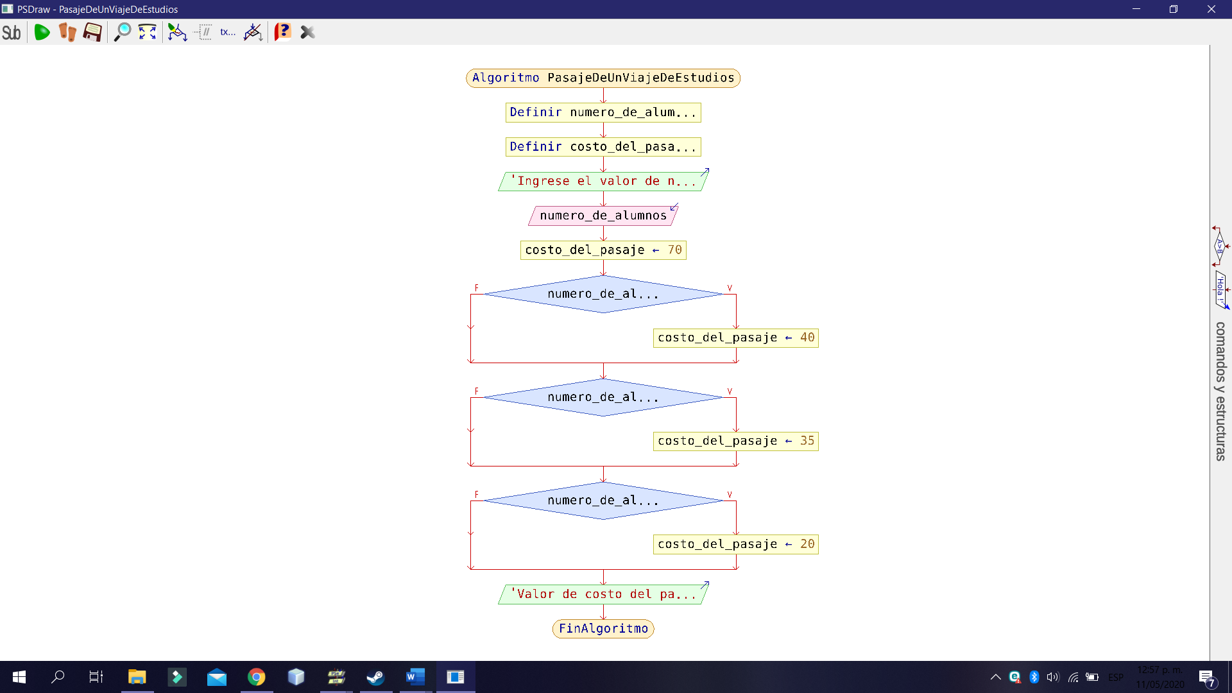**Diagrama de Flujo (DFD):**

**Diagrama de N/S**

